**Муниципальное бюджетное дошкольное учреждение**

**«Детский сад общеразвивающего вида №11»**

**Консультация для родителей**

**«Первый Новый год» в ДОУ**

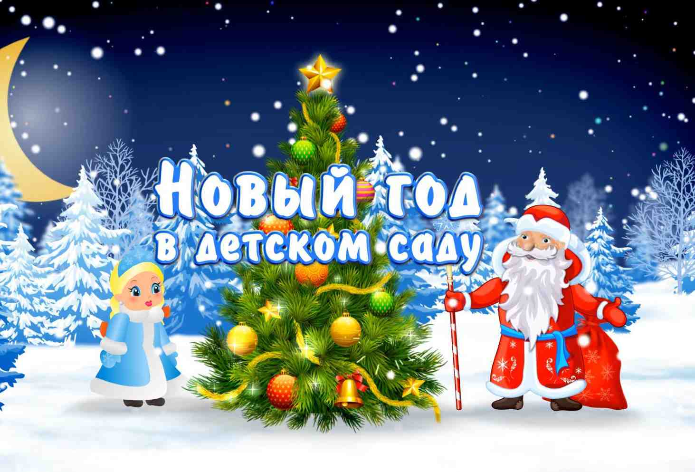

*«Дети должны жить в мире красоты и игры*

*сказки, музыки, рисунка, фантазии, творчества»*

*В.А. Сухомлинский*

***Подготовил воспитатель: Сивачук Е.В.***

***Новомосковск 2024***

***Новый год слетает с неба?***

***Или из лесу идет?***

***Или из сугроба снега***

***К нам приходит Новый год?***

**Новогодний праздник – одно из самых ярких впечатлений детства.**

Ребенку всего 2—3 года, и понятие *«праздник»* для него еще сложное. Поэтому вы должны помочь ему настроиться на праздничный лад. Прежде всего оформление комнаты не должно быть громоздким, занимать большую площадь. Его делают не на удивление взрослым, а на радость детям. Ничего лишнего, все необходимое и непременно красивое.

Елочные украшения.

1. Игрушки, которые будут украшать елку, должны быть известны ребенку.

2. Особое внимание уделите сюжетным игрушкам (птичкам, рыбкам, машинкам, домикам и т. д.).

Елка в детском саду.

Вся программа — игры, пляски, сюрпризы, песни и стихи, ряженье, угощение — построена со строгим учетом возраста детей.

Во время образовательной деятельности дети разучивают песни, движения для утренника.

Для ребенка 2-3 лет самые простые движения -это хлопанье в ладоши, топанье ногой, упражнение «фонарики», «пружинка». Но не все дети с удовольствием выполняют то, что от них требуется.

Практика показывает, что на утреннике те дети, которые с удовольствием выполняли движения на занятии, будут просто стоять и смотреть. Появление взрослого, переодетого в лисичку или медведя, вызовет у ребенка интерес, а может и удивление.

Присутствие посторонних взрослых может вызвать у малышей настороженность, испуг и весь праздник будет испорчен.

Некоторые родители стремятся попасть на утренник к своему малышу, и выражают недоумение: «Почему без нас?» Потому что, увидев своего родителя, у малыша начнется паника.Поэтому первый утренник проходит без присутствия родителей.

Помогите своему малышу: выучите с ним новогоднюю песенку, стихотворение, расскажите сказку про елочку, новогодний праздник, про деда Мороза.

Впереди столько еще утренников! И работники детского сада, не хотят в первую очередь сорвать праздник, а может и первую встречу, с Дедом Морозом и внучкой Снегурочкой. Лучше объясните ребенку, что Дед Мороз приходит к деткам, а взрослые мама и папа просто скоро придут.

**Веселых праздников вам и вашим детям!**

